BÀI 4: HƯỚNG DẪN SỬ DỤNG ARCMAP

- Mục tiêu
Sau bài này người học sẽ:
Biết khởi động ArcMap, mở các lớp dữ liệu có sẵn, hiển thị tên; tắt bật và thay đổi hiển thị thứ tự các lớp trên bản đồ.
Mở bảng thuộc tính, thay đổi font chữ, màu sắc và kích thước của chữ trên bảng thuộc tính.
Thêm, bớt các trường thuộc tính. Biết tính toán một số phép tính đơn giản trong cơ sở dữ liệu.
2. Nội dung
2.1. Khởi động ArcMap và mở bản đồ trong ArcMap
Từ menu Start\Programs\ArcGIS\ArcMap 10.1, Giao diện ArcMap xuất hiện

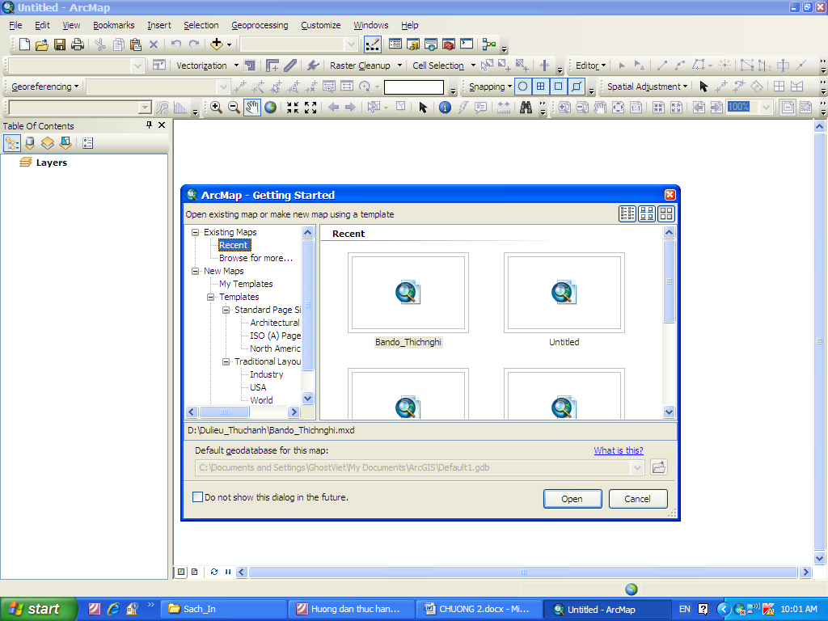
Hộp danh sách các lớp bản đồ
Các thanh công cụ
Vùng hiển thị bản đồ
Tại hộp thoại Getting Started: Existing Maps: Mở một bộ dữ liệu bản đồ đã có sẵn; New Maps: mở một bộ dữ liệu bản đồ mẫu có sẵn bằng cách chọn các templates hoặc chọ Blank Map để mở các lớp dữ liệu mới.
Hiển thị hoặc tắt cửa sổ Getting Started: Chọn Menu\Customize\ ArcMap Options\ chọn\hoặc tắt Show Getting Started dialog.
Nhập dữ liệu vào ArcMap
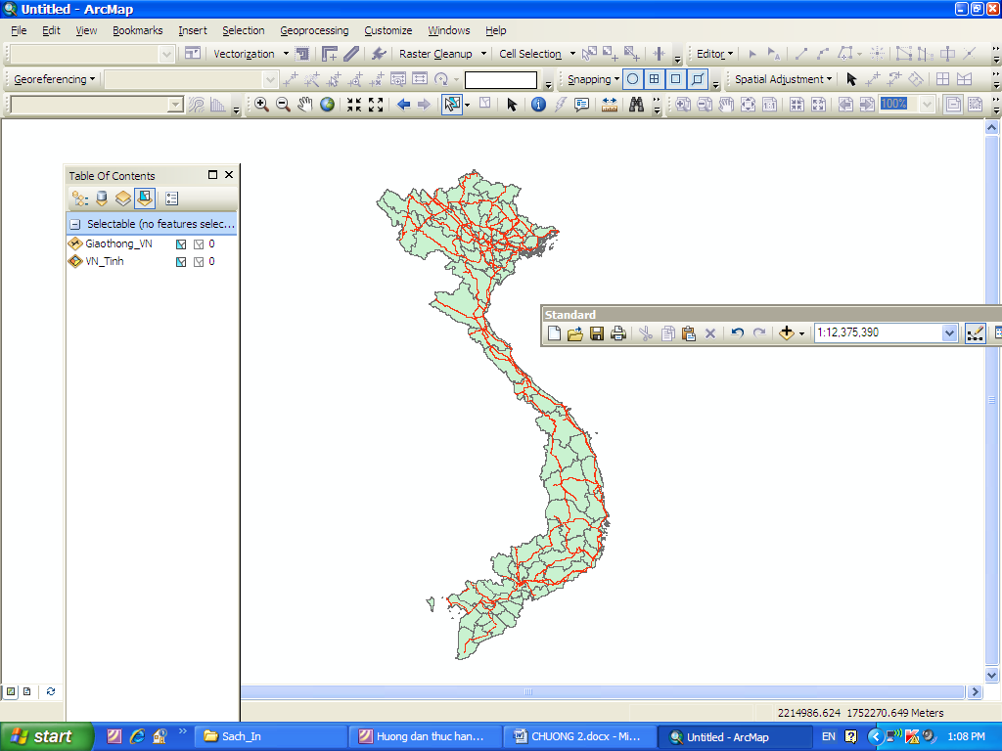
Từ giao diện của ArcMap nhấn chuột vào cửa số Add Data hiện ra:
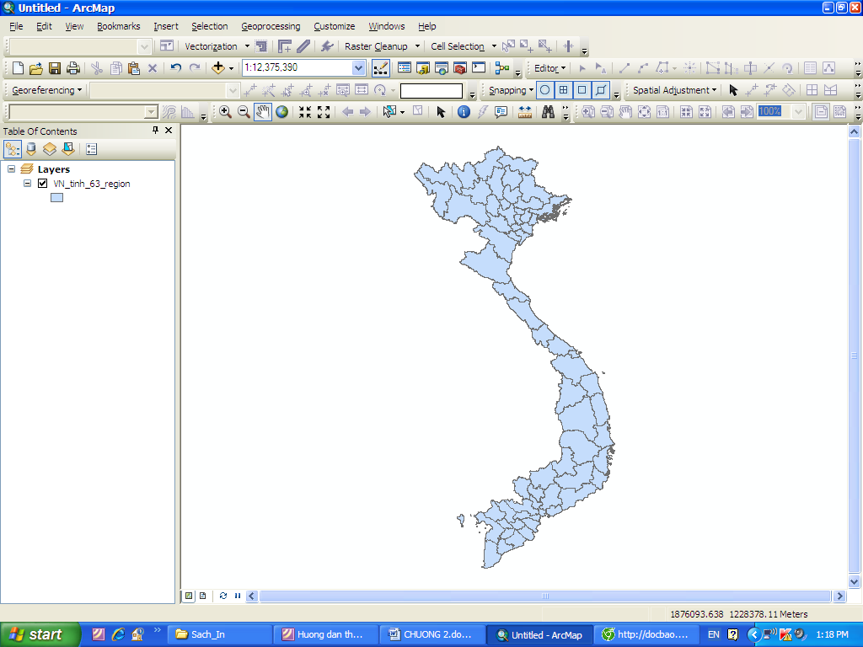
Tìm đường dẫn đến thư mục chứa dữ liệu, chọn lớp dữ liệu VN_tinh_63.shp bấm Add. Khi đó giao diện ArcMap sẽ mở bản đồ trên màn hình.
Thao tác tương tự với mở các lớp dữ liệu khác trong ArcMap.

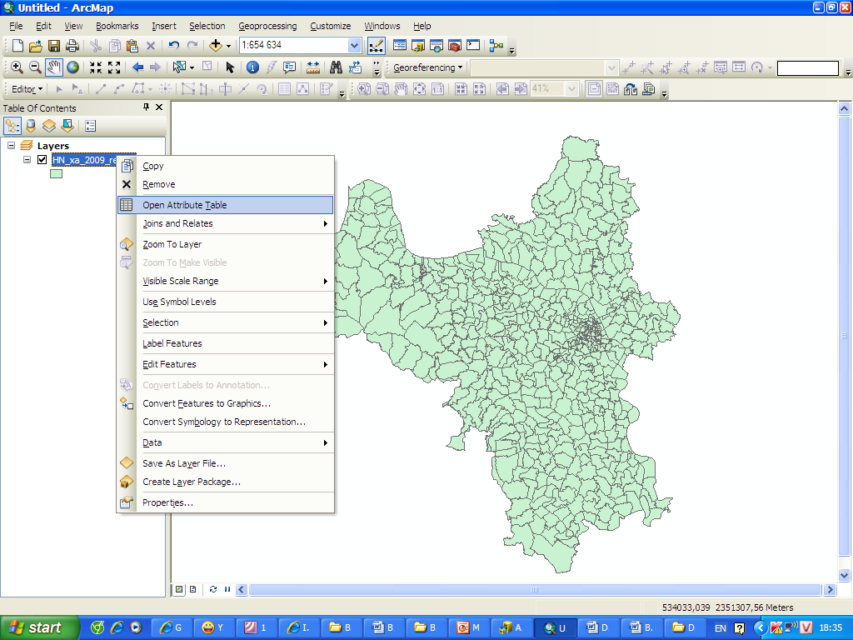
2.2. Sử dụng bảng thuộc tính
Để mở bảng thuộc tính của bản đồ, kích chuột phải trên layer và chọn Open Attribute Table. Bảng thuộc tính của lớp dữ liệu sẽ hiển thị trên màn hình.

Nếu người sử dụng muốn xem thuộc tính của khu vực cụ thể bằng cách sử dụng biểu tượng Indentify sau đó bấm chọn vào bản đồ, thông tin thuộc tính sẽ được hiển thị.

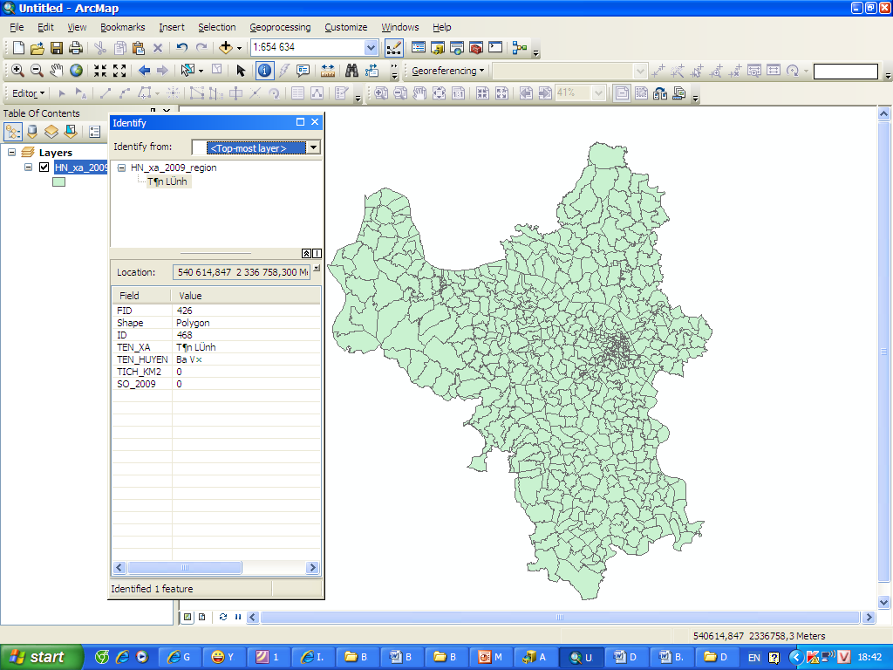

Sử dụng Identify để hiển thị thông tin xã cụ thể của Thạch Hòa.

- Nếu người sử dụng muốn chọn đối tượng từ bảng thuộc tính và cũng muốn nhìn đối tượng được chọn trên bản đồ, thực hiện theo các bước:
Từ Table of Contents, mở bảng thuộc tính
Chọn xã từ bảng thuộc tính bằng cách kích chuột trái vào ô trống đầu hàng của bảng thuộc tính. Người sử dụng nhìn được lựa chọn được đánh dấu cả trên bảng thuộc tính cũng như trên bản đồ.
Để chọn thêm các đối tượng, giữ phím Ctrl trên bàn phím và kích chuột trái các bản ghi (record) trên bảng thuộc tính.
Nếu người sử dụng muốn hủy bỏ các lựa chọn, kích chuột lựa chọn Clear selection biểu tượng ở trên đầu của bảng tính.
Người sử dụng chỉ muốn xem các đối tượng được lựa chọn trong bảng thuộc tính, ở phía dưới trung tâm của bảng thuộc tính có biểu tượng trong đó người sử dụng có thể chuyển đồi hiển thị tất cả các đối tượng 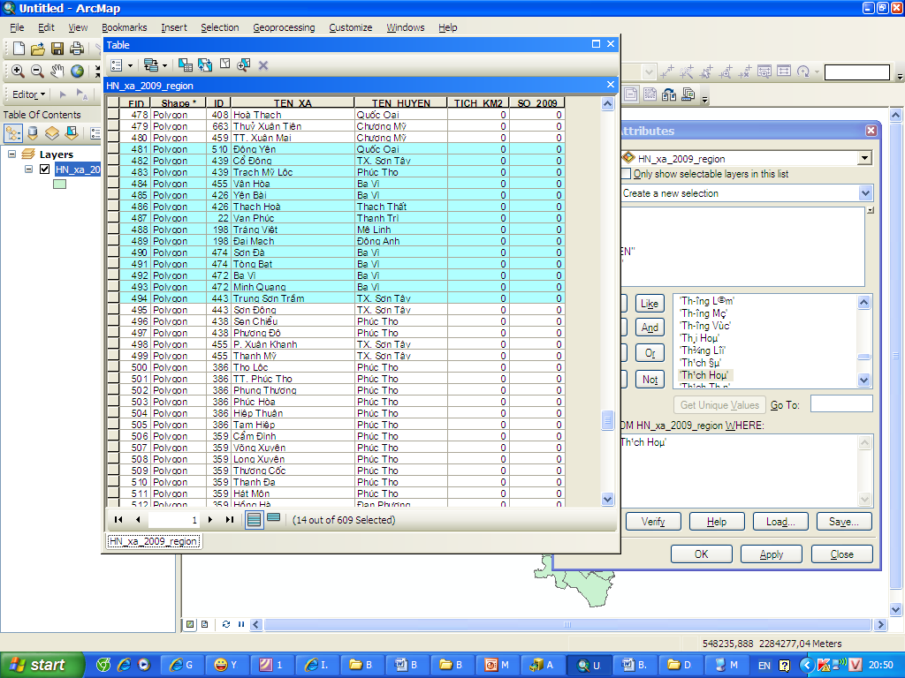 hoặc các đối tượng được lựa chọn
Nếu người sử dụng muốn tìm kiếm hoặc chọn các đối tượng bằng biểu thức, thực hiện theo các bước sau:
Từ thanh menu chính, Selections / Select by attributes hoặc có thể sử dụng chức năng này ngay trong bảng thuộc tính.
Chọn layer cần
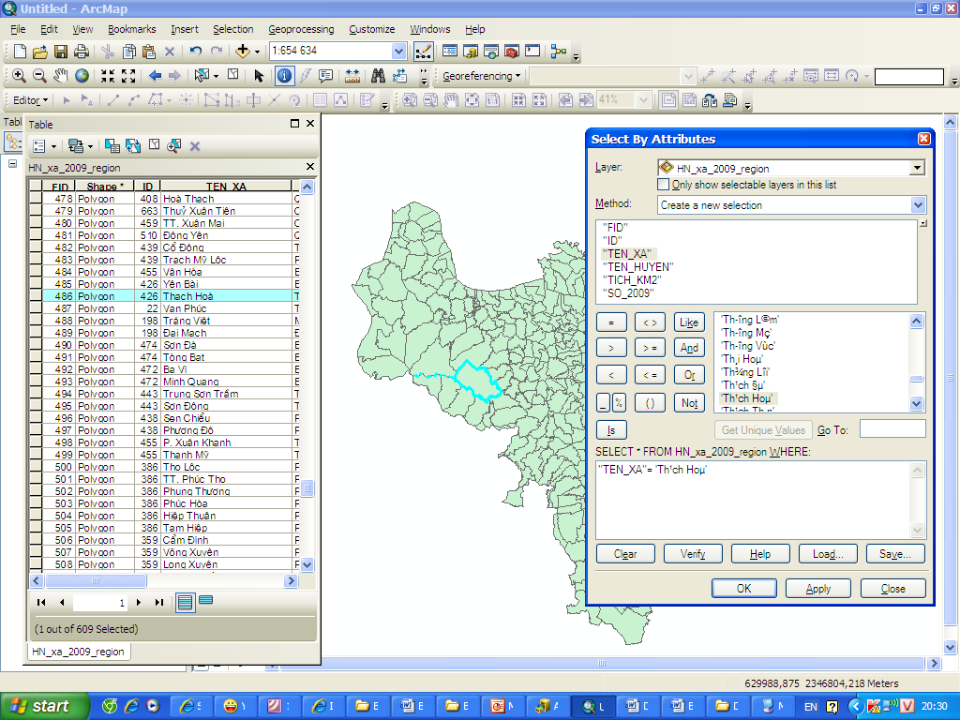
Kích chọn method: Create a new selection
Nháy đúp chuộc trái vào trường (field): “TEN_XA”, sau đó kích “=”, tiếp theo kích biểu tượng “get unique values”/ kích đúp chuột trái vào tên trong danh sách Unique values.

Table Of Content (TOC)
Table of Content (TOC) hiển thị cấu trúc/ danh sách những lớp dữ liệu (layer) mà bản đồ đó chứa. Có những bộ dữ liệu bản đồ sẽ chứa tất cả những lớp dữ liệu trên một Data Frame. Trong một bản đồ có thể có nhiều Data Frame.
Trên TOC cho phép thực hiện nhiều thao tác như bật\tắt các lớp dữ liệu, xóa hoặc quyết định những lớp dữ liệu sẽ được hiển thị. Trên TOC có các chức năng Display, Source và Selection:
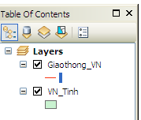
List By Drawing Order chỉ hiển thị tên của các layer.

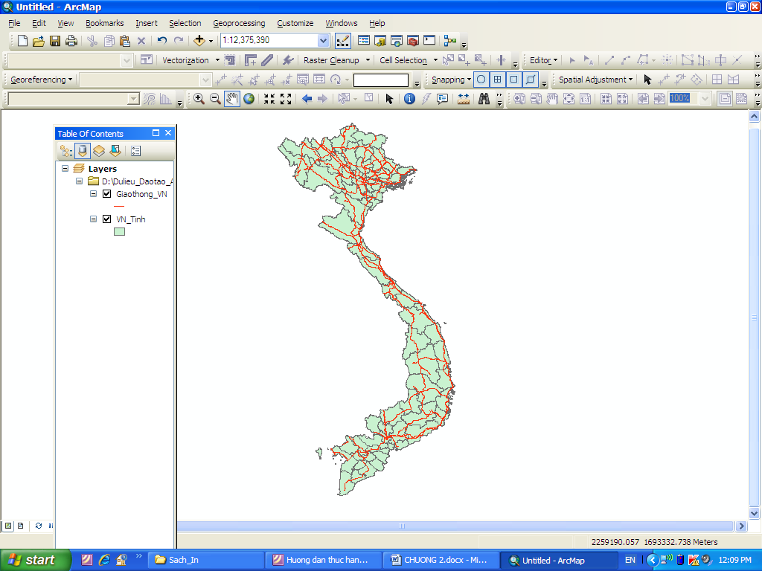
List By Source hiển thị đường dẫn đến dữ liệu nguồn mà các layer tham chiếu.

List By Visibility hiển thị hay không hiển thị layer.

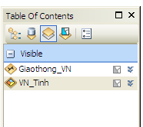
List By Selection được phép chọn hay không chọn các đối tượng layer.

Hiển thị TOC
Chọn Menu\ Window sau đó chọn Table Of Contents.
2.3. Cửa sổ Data view và Layout view
ArcMap cung cấp hai cách khác nhau để hiển thị dữ liệu của bản đồ: Data view và Layout view. Mỗi cách sẽ có cách nhìn và tương tác trên dữ liệu bản đồ khác nhau.
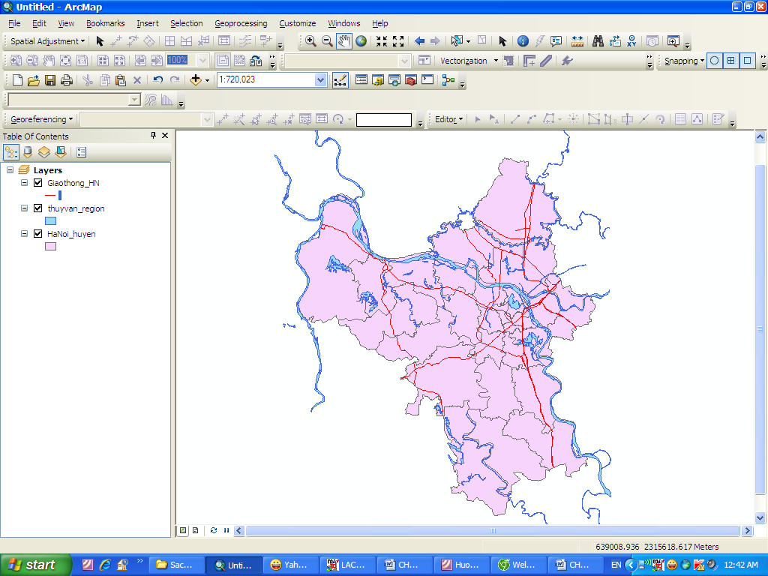
- Data view: người sử dụng hiển thị, khám phá và truy vấn, tìm kiếm dữ liệu trên bản đồ. Kiểu hiển thị Data view sẽ ẩn đi những đối tượng của bản đồ như thanh tiêu đề, hướng bắc, thước tỉ lệ và chỉ hiển thị dữ liệu trên Data Frame. Tất cả những thao tác trên dữ liệu bản đồ sẽ tập trung trong Data view như phân tích không gian, chỉnh sửa dữ liệu, người sử dụng sẽ làm việc trong tọa độ thế giới thực, đo và tính toán được trên dữ liệu.

- Layout view: hiển thị bản đồ trong chế độ như chúng ta muốn in ra trên giấy, trong đó ngoài các đối tượng còn có các yếu tố khác như khung, lưới tọa độ, tên bản đồ, chú giải, biểu đồ, mũi tên chỉ hướng, thước tỉ lệ.
- Chuyển bản đồ từ Data view sang Layout view từ thanh thực đơn menu View chọn Data View hoặc Layout view.
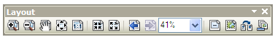
Người sử dụng sẽ thấy xuất hiện một thanh công cụ với nhiều chức năng. Đây là thanh công cụ được gọi là Layout tool bar. Thanh công này có thể tùy biến di chuyển theo ý người sử dụng.

Thanh công cụ Layout
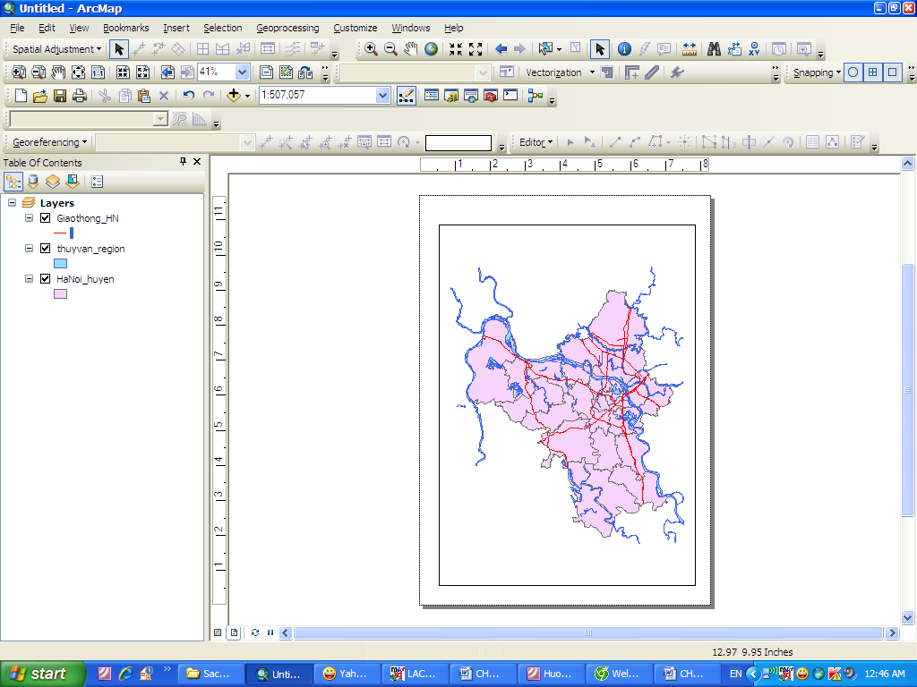
Cửa sổ bản đồ Layout view
Lưu ý:
- Người sử dụng luôn luôn có thể chuyển đồi giữa cửa sổ Layout View và Data View, sử dụng tùy chọn chuyển đổi được bố trí ở phía dưới bên trái của cửa sổ ArcMap.
Trong cửa sổ Layout View, mặc định khổ giấy đứng “Portrait”. Người sử dụng có thể thay đổi thành khổ ngang và những đặc điểm khác của trang giấy bằng cách chọn “ Change Layout” trên thanh Layout Toolbar.
- Trang layout View phụ thuộc vào loại dữ liệu đang sử dụng cũng như đầu ra người sử dụng muốn trình bày. Có một số trang Layout mặc định sẵn trong ArcMap: ISO (A), North American, USA, Layout truyền thống, công nghiệp, thế giới.
2.4. Bài tập
Bước 1. Mở một bản đồ đã có trong cơ sở dữ liệu
Khởi động ArcMap từ nút Start \ Programs\ ArcGIS\ArcMap
Chọn thực đơn File \ Open.
Trong hộp thoại chọn tìm ổ D\Hanoi\Bando_HaNoi.mxd
Chọn File bản đồ, nhấn Open bản đồ sẽ hiển thị.
Bước 2: Nghiên cứu bản đồ, thay đổi tỉ lệ
Sử dụng các công cụ để hiển thị bản đồ gồm: Phóng to (Zoom in) và thu nhỏ (Zoom out); Phóng to, thu nhỏ theo tâm của màn hình (Centered zoom); Phóng to hết cỡ (Full extent) và dịch chuyển (Pan); Có thể sử dụng công cụ phóng to (Zoom in) theo 2 cách khác nhau:
- Bấm chuột vào chỗ bất kỳ, Data View sẽ phóng to thêm 25%,
- Bấm chuột vào một điểm bất kỳ, không nhả chuột ra kéo nó đi chỗ khác để tạo thành 1 hình chữ nhật rồi nhả chuột ra. Toàn bộ nội dung bản đồ giới hạn bởi hình chữ nhật đó sẽ được phóng to hết cỡ cho kín màn hình.
Đưa chuột vào thanh công cụ Tools (hình vẽ trên) rồi nghiên cứu các dòng trợ giúp (tool tip) mô tả từng công cụ.
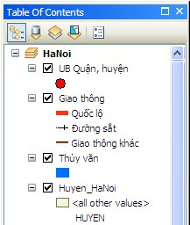
Bấm vào công cụ Zoom In. Kiểm tra 2 chế độ làm việc của công cụ này (bấm vào 1 điểm hay tạo 1 hình chữ nhật trên bản đồ). Sử dụng công cụ này để hiển thị toàn bộ lãnh thổ Hà nội.
Bước 3. Tắt / bật các lớp (layer), công cụ Zoom to layer
Trong TOC (Table of Contents) cho phép người sử dụng tắt bật các lớp thông tin hiển thị trên màn hình bằng cách bấm vào ô vuông nhỏ bên cạnh nó.

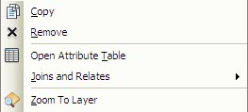
Sử dụng Zoom to layer để thay đổi hiển thị của các lớp thông tin trên màn hình. Kích chuột phải vào lớp thông tin cần hiển thị toàn bộ màn hình và chọn Zoom To Layer.
Bước 4. Xem thông tin về các đối tượng
Mỗi một lớp (layer) đều có một bảng thuộc tính đi kèm để mô tả các đối tượng (feature) của lớp đó. Để xem thông tin thuộc tính của một đối tượng nào đó ta có thể mở bảng Attribute Table hay dùng công cụ Identify.
Bấm vào công cụ Identify
Bấm chuột vào chấm tròn biểu thị TT Phùng:
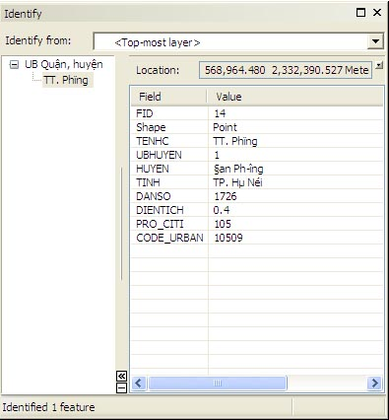
Cửa sổ Identify results sẽ hiện ra:
Cửa sổ này hiển thị tất cả các thông tin về đối tượng ở lớp trên cùng (<top-most-layer>) mà ta vừa bấm chuột vào.

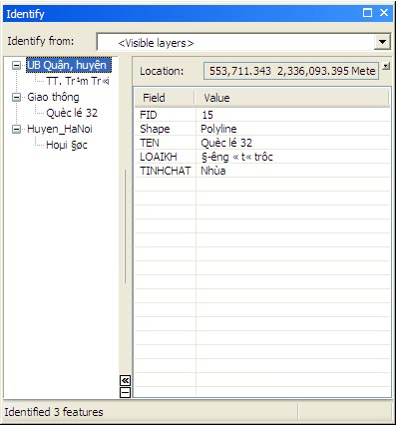
Trong danh sách hiện ra chọn <Visible layers>
Bấm vào thị trấn Phùng trên bản đồ một lần nữa, cửa sổ Identify results sẽ hiển thị nhiều layer hơn. Trong hộp thoại này cho biết hiện có bao nhiêu lớp thông tin đang hiển thị trên màn hình, để xem được thông tin của lớp nào cần chọn vào danh sách các lớp thông tin trong hộp thoại.
Bước 5. Chọn đối tượng (Select a feature)
Trước khi làm việc với một hay một nhóm đối tượng nào đó ta cần phải chọn chúng. Để chọn đối tượng ta có thể sử dụng công cụ Select Feature (hay bằng các hỏi đáp - query sẽ được nghiên cứu trong bài sau).
Bước 6. Mở bảng thuộc tính (Attribute table)
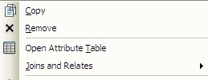
Như trên đã nói, mỗi một lớp có một bảng thuộc tính để mô tả các đối tượng trong lớp đó. Hãy mở bảng thuộc tính của lớp Huyen_Hanoi như sau:
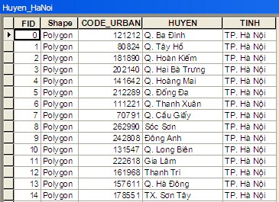
Bấm chuột phải vào lớp Huyen_Hanoi trong TOC, trong thực đơn hiện ra chọn Open Attribute Table.
Bảng thuộc tính sẽ được hiển thị như sau:

Bước 7. Thêm trường và thay đổi giá trị thuộc tính
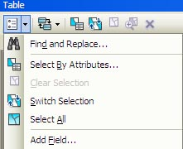
Trong bảng thuộc tính của ArcMap cho phép ta có thể thêm, bớt các trường trong bảng dữ liệu, tính toán giá trị cho các trường dữ liệu mới, ví dụ diện tích, mật độ.v.v..
Trong cửa sổ Attributes of Huyen_HaNoi bấm nút Table rồi chọn Add field.

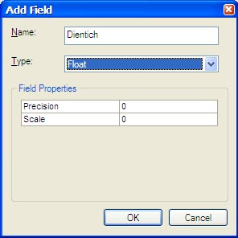
Trong hộp thoại hiện ra ở ô Name gõ Dientich, trong danh sách Type chọn Float (số thập phân), bấm Ok.

Bấm chuột phải vào trường Dientich vừa được tạo ở bước trước.
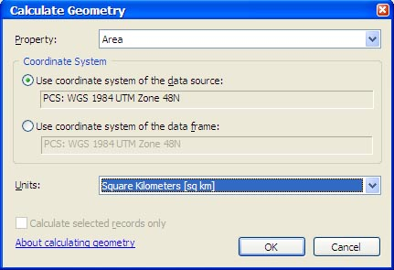
Trong thực đơn hiện ra chọn Calculate Geometry, xuất hiện hộp thoại:

Tại dòng Property: chọn Area,
Units: Square Kilometer (Sq km).
Bấm OK
Kết quả diện tích toàn bộ các huyện Hà Nội đã được tính toán vào trường Diện tích.

Bước 8. Xóa trường trong bảng thuộc tính
Trong quá trình làm việc với bảng thuộc tính, đôi khi có những trường dữ liệu không cần thiết chúng ta có thể xóa để lấy không gian hiển thị các trường dữ liệu khác. Để xóa trường thuộc tính, bấm chuột phải vào trường cần xóa rồi chọn thực đơn Delete Field.
ArcMap sẽ cảnh báo là lệnh Delete Field không thể Undo được. Bấm Yes để tiếp tục.
Bước 9. Sắp xếp các dòng
Để sắp xếp các dòng theo thứ tự tăng dần (Sort Ascending) hay giảm dần (Sort Descending) của các giá trị trong một trường nào đó ta làm như sau:
Mở bảng thuộc tính của lớp Huyen_HaNoi
Bấm chuột phải vào tên trường Dientich (ta muốn sắp xếp diện tích các huyện từ nhỏ đến lớn)
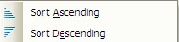
Trong thực đơn hiện ra chọn Sort Ascending hay Sort Descending, ta sẽ thấy diện tích của các huyện Hà Nội thay đổi theo cách chọn tăng hay giảm dần.
Bước 10: Thay đổi font, kiểu chữa
Trong một số trường hợp khi mở bảng thuộc tính trong ArcMap, font chữ sẽ không hiển thị đầy đủ tiếng việt có dấu, chúng ta có thể thay đổi font chữ, cỡ chữ và màu sắc.
Từ bảng thuộc tính chọn Appearance, xuất hiện hộp thoại:
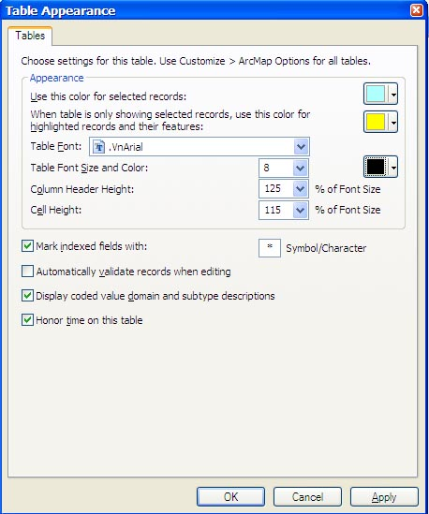
Tại hộp thoại Table Appearance cho phép người dùng chọn lại font chữ, màu sắc và kích cỡ của chữ.
Bấm OK để kết thúc quá trình lựa chọn.

3. Câu hỏi ôn tập
- Thay đổi kiểu font và kích thước chữ trên bản đồ Hà Nội.
- Tính toán mật độ dân số của các huyện trong bản đồ Hà Nội
4. Tài liệu tham khảo
1. ArcGIS Help 10.1. http://resources.arcgis.com/
2. Peter A. Burrought and Rachael A (2013). McDonnell. Principles of Geographical Information Systems. Oxford Universtity Press.
3. Fazal S. (2008) GIS Basics. New Age International(p) Limited, Publishers, New Delhi.
4. Kang – tsung Chang (2008). Introduction to Geographic Information Systems. McGraw Hill Education (India) Private Limited.

